信息软件业招聘岗位数分析报告

（2023年06月）

2023年06月，北京市信息软件业招聘岗位数1793个，其中本地951个，外地842个。

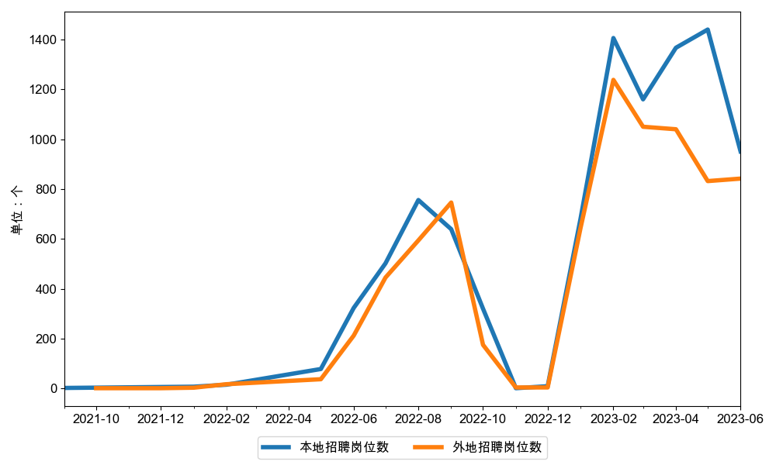

图：北京市信息软件业招聘岗位数

分集团看，阿里系招聘1人，其中本地1人，外地0人；百度系招聘9人，其中本地8人，外地1人；抖音系招聘188人，其中本地61人，外地127人；京东系招聘336人，其中本地223人，外地113人；快手系招聘282人，其中本地199人，外地83人；美团系招聘733人，其中本地338人，外地395人；神州数码招聘224人，其中本地103人，外地121人；小米系招聘20人，其中本地18人，外地2人。

表：分集团系北京市信息软件业招聘岗位数

|  |  |  |  |
| --- | --- | --- | --- |
|  | **本地** | **外地** | **合计** |
| 阿里系 | 1 | 0 | 1 |
| 百度系 | 8 | 1 | 9 |
| 抖音系 | 61 | 127 | 188 |
| 京东系 | 223 | 113 | 336 |
| 快手系 | 199 | 83 | 282 |
| 美团系 | 338 | 395 | 733 |
| 神州数码 | 103 | 121 | 224 |
| 小米系 | 18 | 2 | 20 |